1. Transferencia de archivo 2GB de Disco A a Disco C
2. Transferencia de archivo 2GB de Disco A a Disco A

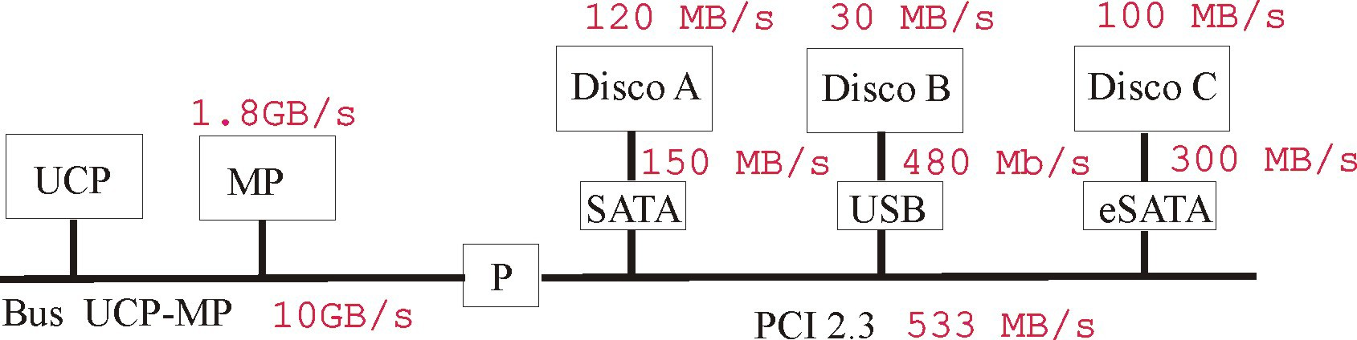

# Ancho de banda × tiempo = tamaño

# Anchos de banda de transferencia secuencial:

# A -> MP

# Min (120 MB/s, 150 MB/s, 10GB/s, 1.8GB/s) = 120 MB/s

# MP -> C

# Min (1.8 GB/s, 10 GB/s, 533 MB/s, 300 MB/s, 100 MB/s) = 100 MB/s

# Min (120, 100) = 100 MB/s

# A -> MP

# Min (120 MB/s, 150 MB/s, 10GB/s, 1.8GB/s) = 120 MB/s

# MP -> A

# Min (120 MB/s, 150 MB/s, 10GB/s, 1.8GB/s) = 120 MB/s

# Ancho de banda = 120 MB/s

* Tiempo mínimo de transferencia secuencial:

$$Ancho de banda × tiempo = tamaño→tiempo= tamaño/(ancho de banda)$$

1. TA → MP = = 2000/120 = 16.6 s.

TMP → C = = 20 s

T (A -> C) = 16.6 + 20 = 36.6

1. TA → MP = = 2000/120 = 16.6 s.

TMP → A = = 16.6 s

T (A -> A) = 16.6 * 2 = 33.2

* Ancho de banda de transferencia concurrente: ¿?

$$Ancho de banda × tiempo = tamaño$$

# a)

# A -> MP -> C

# Min (120 MB/s, 150 MB/s, 10/2 GB/s, 1.8/2 GB/s, 533/2 MB/s, 300 MB/s, 100 MB/s) = 100 MB /s

# b) A -> MP -> A

# Min (120/2 MB/s, 150/2 MB/s, 533/2 MB/s, 10/2 GB/s, 1.8/2 GB/s) = 60 MB /s

* Tiempo mínimo de transferencia concurrente:

$Ancho de banda × tiempo = tamaño$-> tiempo = tamaño / ancho de banda

a) T = 2 GB / 100 MB/s = 20 MB

b) T = 2 GB / 60 MB/s = 33.3 MB/s

* Porcentaje de ocupación de los buses con transmisión secuencial: ¿?

% de ocupación = ancho de banda / nº propio

* 1. A -> 100 / 120 = 0.83 -> 83%

SATA -> 100 / 150 = 0.66 -> 67%

P -> 100 / 533 = 0.19 -> 19%

MP -> 100 / 1800 = 0.055 -> 5.5%

UCP – MP -> 100 / 10000 = 0.01 -> 1%

E-SATA -> 100 / 300 = 0.3 -> 30%

C -> 100 / 100 = 1 -> 100%

* 1. A -> 120 / 120 = 1 -> 100%

SATA -> 120 / 150 = 0.8 -> 80%

P -> 120 / 533 = 0.23 -> 23%

MP -> 120 / 1800 = 0.066 -> 6.6%

UCP – MP -> 120 / 10000 = 0.012 -> 1.2%

* Porcentaje de ocupación de los buses con transmisión concurrente: ¿?
  1. A -> 100 / 120 = 0.83 -> 83%

SATA -> 100 / 150 = 0.66 -> 67%

P -> (100 + 100) / 533 = 0.38 -> 38%

MP -> (100 + 100) / 1800 = 0.11 -> 11%

UCP – MP -> (100 + 100) / 10000 = 0.02 -> 2%

E-SATA -> 100 / 300 = 0.3 -> 30%

C -> 100 / 100 = 1 -> 100%

* 1. A -> 60 / 120 = 0.5 -> 50%

SATA -> 60 / 150 = 0.4 -> 40%

P -> (60 + 60) / 533 = 0.24 -> 24%

MP -> (60 + 60) / 1800 = 0.066 -> 6.6%

UCP – MP -> (60 + 60) / 10000 = 0.012 -> 1.2%

* 1. Trafico UCP-MP: 1200 MB/s; lectura simultánea de discos A y C
  2. Tráfico UCP-MP: 1700 MB/s; lectura simultánea de discos A y C

(*) El tráfico UCP-M es prioritario.

En caso de necesidad, reparto de ancho de banda equitativo

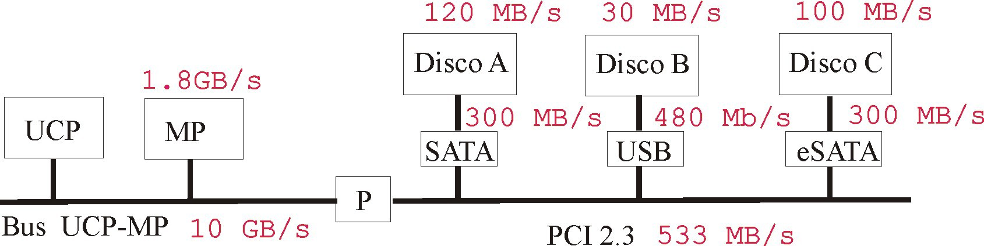

# Anchos de banda de los flujos existentes: ¿?

# Min (120 MB/s, 300 MB/s, (10 - 1.2) /2 GB/s, (1.8 – 1.2) /2 GB/s, 533/2 MB/s, 300 MB/s, 100 MB/s) = 100 MB/s

# b)

# Min (120 MB/s, 300 MB/s, (10 - 1.7) /2 GB/s, (1.8 – 1.7) /2 GB/s, 533/2 MB/s, 300 MB/s, 100 MB/s) = 50 MB/s

* Porcentaje de ocupación de los buses: ¿?
  1. A -> 100 / 120 = 0.83 -> 83%

SATA -> 100 / 300 = 0.33 -> 33%

P -> (100 * 2) / 533 = 0.38 -> 38%

MP -> (100 * 2) / (1800 – 1200) = 0.33 -> 33%

UCP – MP -> (100 * 2) / (10000 – 1200) = 0.02 -> 2%

E-SATA -> 100 / 300 = 0.3 -> 30%

C -> 100 / 100 = 1 -> 100%

* 1. A -> 50 / 120 = 0.42 -> 42%

SATA -> 50 / 300 = 0.17 -> 17%

P -> (50 * 2) / 533 = 0.19 -> 19%

MP -> (50 * 2) / (1800 – 1700) = 1 -> 100%

UCP – MP -> (50 * 2) / (10000 – 1700) = 0.012 -> 1.2%

E-SATA -> 50 / 300 = 0.17 -> 17%

C -> 50 / 100 = 0.5 -> 50%

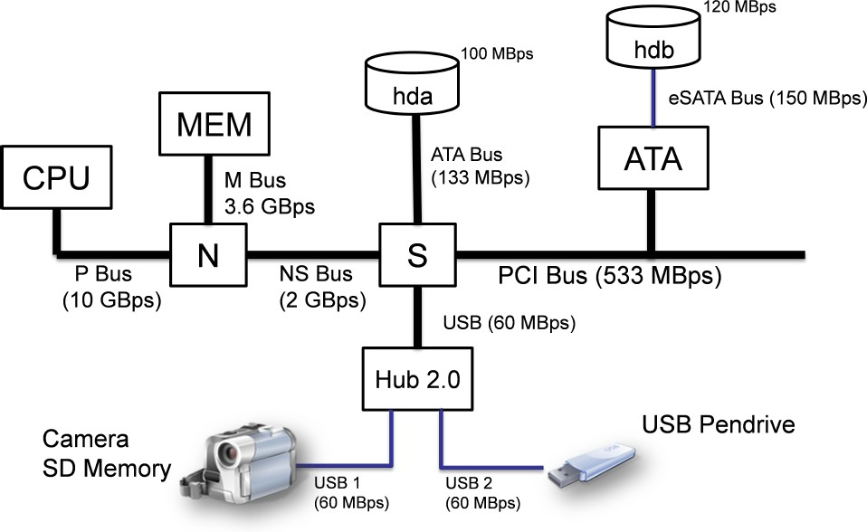Tamaño archivo: 1 GB

# Anchos de banda de transferencia secuencial desde la cámara a hdb : ¿?

* Tiempo mínimo de transferencia secuencial desde la cámara a hdb: ¿?
* Ancho de banda de transferencia concurrente desde la cámara a pendrieve : ¿?
* Tiempo mínimo de transferencia concurrente desde la cámara a pendrieve: ¿?
* Porcentaje de ocupación de los buses en ambos casos: ¿?

Reproducir un video de 3840x2160x24 bits a 30 fps de 1 minuto de duración, codificado en H265 con una tasa de 30Mbits/s, incluyendo audio 5.1 de 16 bits por canal y 48khz de frecuencia de muestreo

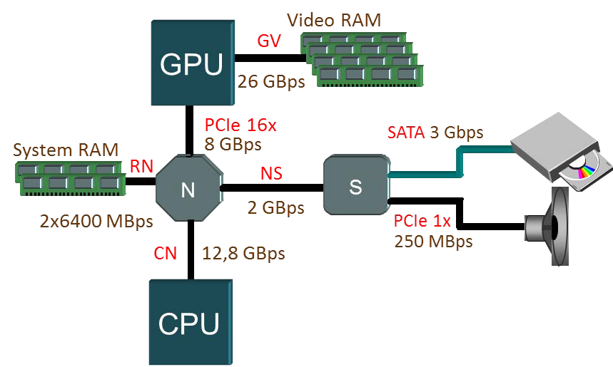

Cuanto ocupará la película en el formato H265 y cuanto ocupará descomprimida (video+audio).

**1)**

Qué velocidad deberá tener el lector de CD-ROM para poder reproducir la película. Indicar el dato en bytes por segundo.

**2)**

Se va a utilizar la CPU para decodificar la película, de forma que se va a mover la película comprimida por DMA del CD (a 30Mbps) a Memoria RAM. Por su parte, la CPU irá leyendo de Memoria RAM, procesando y escribiendo las imágenes descomprimidas en Memoria de Vídeo (vía GPU) y el sonido en el dispositivo de audio. Indicar el ancho de banda necesario en todos los buses y el porcentaje de ocupación. Asumir que al mismo tiempo que se copia la información comprimida en memoria se realiza la reproducción.

**3)**

No se tendrá en cuenta el ancho de banda consumido por la lectura de instrucciones

Repetir los cálculos anteriores, pero en este caso vamos a utilizar la GPU para

**4)** descomprimir las imágenes y el sonido. De esta forma, se va a mover la película

comprimida por DMA del CD a Memoria RAM, mientras que la CPU leerá de Memoria RAM y transmitirá su contenido a la GPU, que procesará y escribirá las imágenes descomprimidas en Memoria de Vídeo y el sonido en el dispositivo de audio.

Indicar el ancho de banda necesario en todos los buses y el porcentaje de ocupación. Asumir que al mismo tiempo que se copia la información comprimida en memoria se realiza la reproducción. No se tendrá en cuenta el ancho de banda consumido por la lectura de instrucciones.